**一般社団法人コンピュータソフトウェア協会**

**主催：人材育成研究会**

生産性向上支援訓練　「管理者のための問題解決力向上」

～DX時代における管理者の在り方～

CSAJでは、独立行政法人高齢・障害・求職者雇用支援機構（以下、JEED）生産性向上人材育成支援センター（以下「生産性センター」）の実施する、在職労働者の労働生産性向上を目的とした「生産性向上支援訓練」について、事業取組団体として選定を受け、人材育成研究会主催としてCSAJ会員企業の皆様に対しての研修を企画・開催しています。

今回は、「管理者の為の問題解決力向上」として、組織課題に対し、業務の問題本質を捉え、業務の問題解決を図るための手法を学び、管理者として必要となる問題解決を実行するための知識と技能の習得を目的とした研修を開講する運びとなりました。通常より大変安い価格にて、研修を受講できますので、奮ってご参加ください。

|  |  |  |  |
| --- | --- | --- | --- |
| **概要** | | | |
| 日時 | 2021年3月3日(水) 10:00～17:00（内休憩1時間）  2021年3月4日(木) 10:00～17:00 | | |
| 会場 | 一般社団法人コンピュータソフトウェア協会  〒107-0052　東京都港区赤坂1-3-6  会場にお入りいただく際、新型コロナウイルス感染予防のため、以下をお願いすることとなります。予めご了承ください。  ・検温（非接触型体温計をご用意しています）  ・手指消毒（消毒液をご用意しています）  ・マスク着用 | | |
| 対象 | マネジメント層、リーダー、管理者層など | | |
| 受講料 | 5,500円（税込）／名 | | |
| 定員 | 15名（1社から複数名参加可能です）※最小催行人数：6名 | | |
| 申込方法 | 申込書をE-mailまたはFAXにて送付ください。 | | |
| 申込締切 | 2021年2月17日(水)（但し、定員になり次第、締め切ります） | | |
| **プログラム** | | |
| 講師 | | 木本　幹則　氏（株式会社ウチダ人材開発センタ） |
| 研修内容 | | 1. 組織の課題と対応策　(問題解決の必要性と図解)    1. 現状把握・課題共有、問題解決スキル概論   問題解決スキル概論  ２．問題の発見と見える化(問題解決の考え方)  　　1）問題解決のフレームワーク（1）  　　　1.現状分析  2.課題抽出  ３．問題解決に向けた取り組み(問題解決の進め方)  1）問題解決のフレームワーク（2）  　　1.施策立案・意思決定  　　2.実行  　　3.効果測定  　　　・KPIの確認  　　　・気づき、教訓の見える化・定義化  2)　成果物の確認  　　・成果物発表  演習：現状把握と課題の共有　解決策の立案・KPIを設定する、実行計画の策定　等 |

※プログラムの内容は状況に応じて変更となる場合があります。

**研修内容詳細はこちら**https://www.csaj.jp/NEWS/committee/education/210303_education.html

|  |  |  |  |  |  |  |  |
| --- | --- | --- | --- | --- | --- | --- | --- |
| 生産性向上訓練　受講申込書　（管理者の為の問題解決力向上） | | | | | | | |
| フ　リ　ガ　ナ | | |  | | | | |
| 貴　　社　　名 | | |  | | | | |
| 貴 社 住 所 | | | 〒 | | | | |
| 業種  （該当するものに〇） | | | 建設　／　製造　／　運輸　／　卸売・小売　／　サービス　／　その他 | | | | |
| TEL | | |  | FAX | |  | |
| 従業員数  （該当するものに〇） | | A：30人未満 ／ B：30～99人 ／ C：100～299人 ／  D:300～499人／ E：500～999人 ／ F：1000人以上 | | | | | |
| **お申込み担当者** | 部署・役職 |  | | | | | |
| 請求書送付先 | 〒  ※原本が必要な場合に記入 | | | | | |
| 氏　　　名 |  | | | | | |
| E-mail |  | | | | | |
| **受講者** | フ　リ　ガ　ナ1 | |  | 性別 | 男　　／　　女 | | いずれかに○ |
| 氏　　名1 | |  | 年齢 | 歳 | | 研修時点の年齢 |
| E-mail 1 | |  | 就業状況 | 正社員／非正規雇用 | | いずれかに○ |
| フ　リ　ガ　ナ2 | |  | 性別 | 男　　／　　女 | | いずれかに○ |
| 氏　　名2 | |  | 年齢 | 歳 | | 研修時点の年齢 |
| E-mail 2 | |  | 就業状況 | 正社員／非正規雇用 | | いずれかに○ |
| フ　リ　ガ　ナ3 | |  | 性別 | 男　　／　　女 | | いずれかに○ |
| 氏　　名3 | |  | 年齢 | 歳 | | 研修時点の年齢 |
| E-mail 3 | |  | 就業状況 | 正社員／非正規雇用 | | いずれかに○ |

★本申込書にご記入いただいたお客様の個人情報は、CSAJ及び生産性センターにおいて、生産性支援訓練に関連する事項にのみ使用いたします。

★開催前15日以降のキャンセルは受付出来かねます。代理受講または一部受講にてご対応をお願いします。

★事務局では、申込書受領後３営業日以内に申込書受領の連絡をいたします。もし、連絡がない場合は、未着の場合がありますので、事務局までお問合せ下さい。

★新型コロナウィルス対策として、会場の換気、テーブルのアルコール消毒を行っていきます。

**申込方法**

上の「受講申込書」の所定の項目にご記入の上、EmailまたはFAXにてお送りください。折り返し、請求書等をお申込み担当者様宛にお送りいたします。

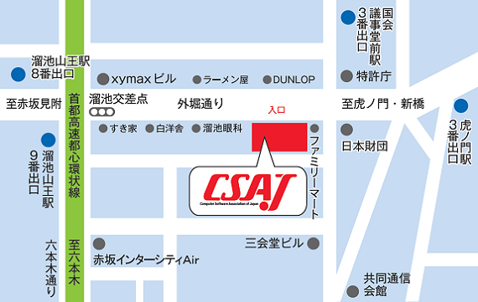**お申込み先**

http://www.csaj.jp/image/logo.gif**一般社団法人**コンピュータソフトウェア協会

　〒107-0052 東京都港区赤坂1-3-6

赤坂グレースビル　担当：横井  
TEL：03-3560-8440　FAX：03-3560-8441

E-mail：gyoumu1@csaj.jp

**会　　場**

〒107-0052　東京都港区赤坂1-3-6

赤坂グレースビル3F

一般社団法人コンピュータソフトウェア協会会議室